МІНІСТЕРСТВО ОСВІТИ І НАУКИ УКРАЇНИ
Одеський НАЦІОНАЛЬНИЙ ПОЛІТЕХНІЧНИЙ УНІВЕРСИТЕТ
ІНСТИТУТ КОМП’ЮТЕРНИХ СИСТЕМ
КАФЕДРА ІНФОРМАЦІЙНІ ТЕХНОЛОГІЇ

ЛАБОРОТОРНА РОБОТА №9
з дисципліни «ОБ'ЄКТНО-ОРІЄНТОВАНЕ ПРОГРАМУВАННЯ»
на тему “Робота з колекціями”

Студента 2 курсу групи АД-181
Гежа Н. І.
Перевіряв
доцент Рудніченко Н. Д.

Одеса - 2019

ЗМІСТ

Вступ
Цілі лабораторної роботи:
- Ознайомитися з поняттям колекції і відмінністю колекції від структур даних
- Вивчити різні типи колекцій
- Навчитися використовувати колекції для вирішення поставлених завдань.

Теоретична частина
У Java є кілька способів зберігання об'єктів (або, точніше, посилань на об'єкти). Найпростіший варіант зберігання об'єктів - масиви. Масив забезпечує найефективніший спосіб зберігання груп об'єктів. Однак масив має фіксований розмір, а в загальному випадку під час написання програми розробник може не знати точну кількість об'єктів або необхідно більш ефективні способи зберігання об'єктів. До того ж, масиви неефективні при великому обсязі елементів. Для таких випадків, в Java та іншими мовами реалізований механізм колекцій об'єктів.

Колекції - це сховища, що підтримують різні способи накопичення і впорядкування об'єктів з метою забезпечення можливостей ефективного доступу до них. Вони являють собою реалізацію абстрактних типів (структур) даних, що підтримують три основні операції:
• додавання нового елемента в колекцію;
• видалення елемента з колекції;
• зміна елемента в колекції.

Колекції в Java об'єднані в бібліотеці класів java.util і являють собою контейнери для зберігання і маніпулювання об'єктами.
Основні інтерфейси колекцій:
• Map <K, V> - карта відображення вигляду «ключ-значення»;
• Collection <E> - вершина ієрархії інших колекцій;
• List <E> - специализирует колекції для обробки списків;
• Set <E> - специализирует колекції для обробки множин, що містять унікальні елементи.

Завдання
Завдання (Рис. 1):
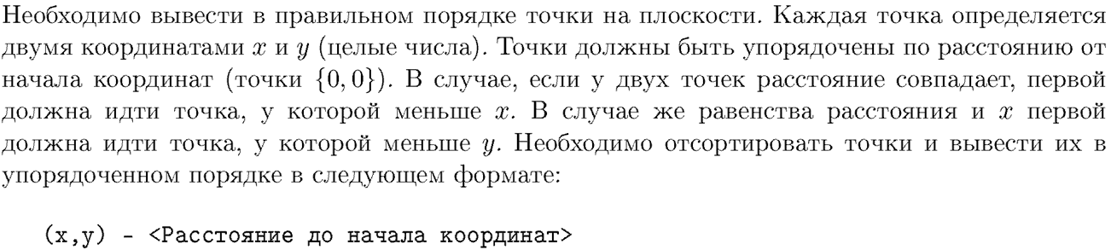Рис. 1: завдання
Код класу Main:
package AD181.Gezha;

import java.time.Period;
import java.util.ArrayList;
import java.util.Arrays;
import java.util.List;

public class Main {
public static void main(String[] args) {
ArrayList<Point> pointsArray = new ArrayList<Point>(Arrays.asList(
new Point(4, 3),
new Point(4, 2),
new Point(3, 4),
new Point(5, 5)));
pointsArray.sort(new PointComparator());
for (Point p: pointsArray) {
System.out.println(p.toString());
}
}
}

Код файлу Point:
package AD181.Gezha;

public class Point {
private int x;
private int y;

Point(int x, int y) {
this.setX(x);
this.setY(y);
}

public double calculateDistance() {
return Math.hypot(this.getX(), this.getY());
}

@Override
public String toString() {
String toReturn = "(" + this.getX() + ", " + this.getY() + ") - ";
toReturn += this.calculateDistance();
return toReturn;
}

public int getX() {
return x;
}

public void setX(int x) {
this.x = x;
}

public int getY() {
return y;
}

public void setY(int y) {
this.y = y;
}
}

Код файлу PointComparator:
package AD181.Gezha;

import java.util.Comparator;

public class PointComparator implements Comparator<Point> {

@Override
public int compare(Point point1, Point point2) {
if (point1.calculateDistance() > point2.calculateDistance()) {
// point 1 is further
return 1;
}
else if (point1.calculateDistance() < point2.calculateDistance()) {
// point 2 is further
return -1;
} else { // if distances are equal, compare by X axis
if (point1.getX() == point2.getX() && point1.getY() == point2.getY()) {
// points are equal
return 0;
} else if (point1.getX() > point2.getX()) {
// point 1 is further
return 1;
} else {
// point 2 is further
return -1;
}
}
}
}

Програма була запущена, та прописані точки були отсортовані у належному порядку, також була виведена дистанція до центру (Рис. 2).
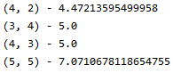Рис. 2: вивід програми

Висновок
Було виконано ознайомленняя з поняттям колекції і відмінністю колекції від структур даних, вивчені різні типи колекцій, отримані навички використовувати колекції для вирішення поставлених завдань.

Посилання на репозиторій: https://github.com/onpu-ad181ng/gezha-oop-lab9

Перелік літератури
- Форум StackOverflow
- Приклади з лекції

